附件1

固定资产投资项目填报凭证上报要求

一、报送对象

在库固定资产投资项目（本月新增完成投资额超2000万元）单位。

1. 上报格式

一个凭证文件的大小不能超过4M，如超过，需分成最多四个文件。文件命名规则是：项目代码+项目名称。

凭证文件超过1个的，要放进一个文件夹，文件夹的命名规则和凭证文件的命名规则一样，同时，文件夹内每个凭证文件的命名规则为：项目代码+项目名称+顺序号。

凭证文件大小控制在16兆以内，每个文件限制为4M。

1. 上报途径

各单位每月登录国家系统上报数据前，按上述要求准备凭证并上交至属地街道投资统计负责人处（见附件2）。

同时，被国家系统抽中、要求上报凭证的项目单位：在规定时间内，通过系统“附件”选项上传填报凭证（注：国家系统预留4个附件指标，每个文件限制为4M）。

凭证报送周期为：月报。

1. 凭证规范材料汇总

|  |  |  |  |  |
| --- | --- | --- | --- | --- |
| **分类** | **填报依据** | **具体内容** | **注意事项** | |
| 建筑安装工程填报凭证 | 形象进度法 | 工程支付审批表 | 需加盖三方签章 | 取监理方核定后的工程量或产值金额 |
| 三方签字盖章的结算单或进度单 | 签字盖章工程量及计价明细 | 附建筑工程合同页 |
| 财务支出法 | 在建工程科目余额表下，“建筑工程”“安装工程”本年借方累计发生额 | 需加盖公章 | 附大额发票或回单 |
| 支付明细账 | 需加盖公章 | 标出数据来源，明确加总过程，并附大额发票（支付明细单笔200万元以上） |
| 工程款发票凭证 | 附施工合同，将所有发票或支付凭证按时间排列并提供汇总清单 | 银行回单、承兑汇票等不能单独做为支付凭证，需一并提供其对应的会计科目。 |
| 设备工器具购置凭证 | 财务报表 | “在建工程——在安装设备”科目余额表 | 需加盖公章 | 大额设备购置发票（超过200万） |
| “固定资产”科目及其以下相关科目本年累计设备发生额或会计分录借方累计发生额，设备明细账应注明取数科目及数据加总过程 | 需加盖公章 | 大额设备购置发票（超过200万） |
| 支付凭证 | 设备购置所有发票或支付凭证按时间排列、汇总计算 | 附设备购置清单及合计 |  |
| 其他费用 | 财务报表 | “在建工程——待摊支出”、“无形资产——土地使用权”科目余额表 | 需加盖公章 |  |
| 土地费用支付凭证 | 土地购置发票或统一财政票据。 |  |  |
| 利息 | 需提供支付利息的凭证 |  |  |
| 增值税 | 需提供与项目相关的大额发票 |  |  |

1. 凭证部分重点内容及要求

凭证内容：包括两部分：（一）填报依据汇总表、（二）填报依据。（见附件：固定资产投资项目凭证样板）

要求：项目单位需对照月报《固定资产投资项目情况》表填报的“本年完成投资”“按构成分：（一）建安工程（建筑工程+安装工程）、（二）设备工器具购置、（三）其他费用”分类整理。

其中：（一）建安工程凭证为：

1、工程支付审批表或工程结算单、进度单

2、会计科目或支付凭证

注意：如《固定资产投资项目情况》表“建筑安装工程填报依据”选择“1按工程结算单或进度单”的，对应“建安工程”凭证需提供“项目形象进度确认单”并加盖三方签章（建设单位、监理单位、施工单位）的正式文本，并附上建筑工程合同，其他不予认可。

选择“2 会计科目或支付凭证”的，对应“建安工程”凭证内容尽量使用科目余额表等财务报表，需标注取数科目（对应会计科目为在建工程——建筑安装工程的本年借方累计发生额，并附上大额发票或回单。未设置建筑安装工程科目提供支付明细账的，需标出所取数据，并明确数据加减汇总过程，并附上200万元以上的发票）。报送发票的，需分类整理，并列示发票清单及汇总数。仅报送电子回单等付款凭证的，必须提供相应会计科目。提供支付凭证的，应将凭证分类汇总。提供资料应加盖单位公章。

（二）设备工器具购置凭证为：会计账目或相关支付凭证

提供会计账目的，对应科目为在建工程——在安装设备及固定资产下相关科目的本年借方累计发生额或相关会计分录借方发生额加总填报，提供明细账的应注明取数科目及数据加总过程。加盖单位公章。

提供相关支付凭证的，应将凭证分类汇总，并按照时间排列。有多项设备购置的，需提供设备购置明细清单。支付凭证未标明用途的，应当在文档中进行说明。

（三）其他费用凭证为：会计账目或相关支付凭证

其中：建设用地费凭证主要有两种：

1、提供会计账目的，对应科目为：在建工程——待摊支出、无形资产——土地使用权等的借方累计或相关会计分录借方发生额加总填报。提供“在建工程——待摊支出”余额表的，应展开“在建工程”下科目，核实是否有多个在建项目，并标注用于本项目的待摊支出；对于一个企业有多个项目的，需明晰该“土地使用权”供几个项目使用，并按照实际使用面积进行分摊。

提供支付明细账的应注明取数科目及数据加总过程。加盖单位公章。

2、提供支付凭证的，应将凭证分类汇总，并按时间排列。

1. 其他

1、新入库项目第一期报表允许把入库前发生的其他费用一次性填报，但建安费用仅可填报本年投资。

附件

固定资产投资项目凭证样板

|  |  |  |  |
| --- | --- | --- | --- |
| 一、填报依据汇总表 | | | |
| 项目名称 | ****项目 |  |  |
| 项目代码 | 123456789440305001 |  |  |
| 按构成分 | 凭证类型 | 依据张数 | 投资额（万元） |
| 建筑安装工程  （b108+b109） | 三方签章结算单或会计账或支付凭证 | 1 | 2122 |
| 设备工器具购置  B110 | 会计明细账或支付凭证 | 12 | 25.16 |
| 其他费用（b112） | 会计明细账或支付凭证 | 2 | 1050 |
| 其中：建设用地费（b114） | 会计账或支付凭证 | 2 | 1050 |
| 本年完成投资（b107） | 合计 |  | 3197.16 |

调查对象联系人： 电话：

二、填报依据

（一）建筑安装工程凭证（ 1 张， 2122 万元）

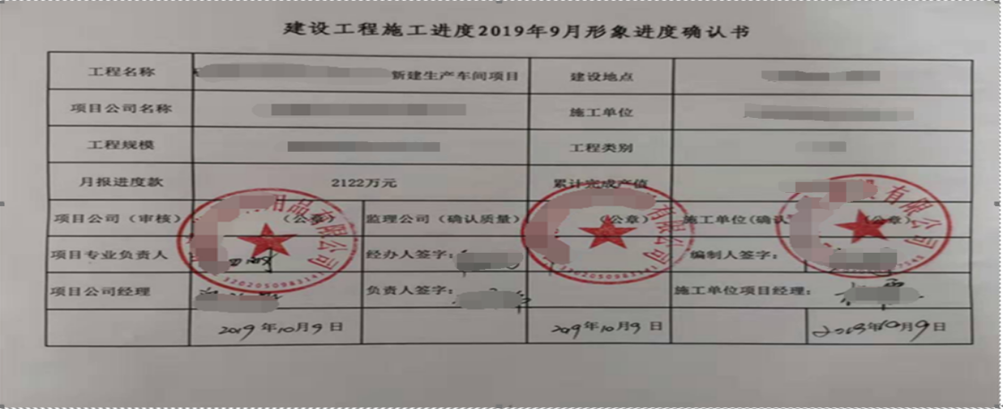

（二）设备工器具购置凭证（ 12 张， 25.16 万元）

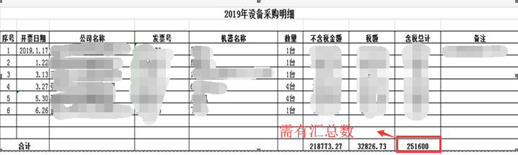

设备发票：

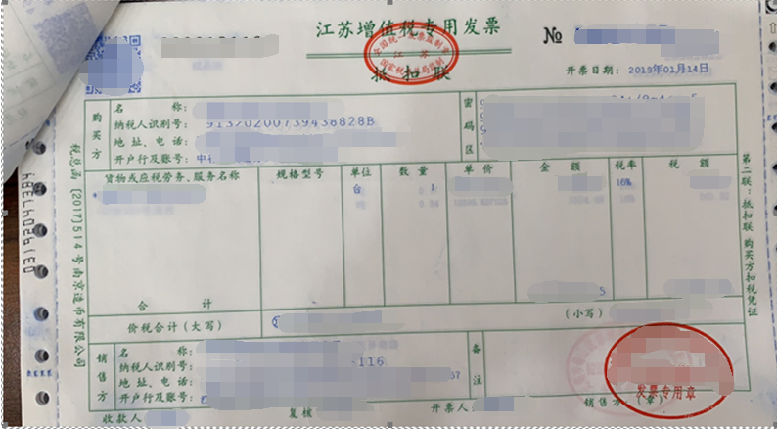

……

（三）其他费用及建设用地费（ 2 张， 1050 万元）

土地付款凭证：



